Конспект урока внеурочной деятельности, раскрывающий семейные ценности
Тема: Уютный дом
Аннотация: Любовь ребёнка к семье воспитывается, прежде всего, самой семьёй, системой семейных отношений, уважения к её историческому прошлому. Но и педагоги могут и должны внести в данный процесс свою лепту. Сфера образования должна стать эпицентром сопротивления обесценивания семейной значимости и семейных традиций. Мы обязаны помочь детям в формировании у них системных представлений о социальной сущности семьи, о роли традиционной семьи в сохранении не только традиций, обычаев, культуры в целом, но и – духовных ценностей, и даже самого общества.
Цель: формировать представления обучающихся о создании в родном доме тепла и уюта, о роли семьи
Задачи: - обогащать представления учащихся о своем доме, о бережном к нему отношении;
- вызывать у детей желание принимать участие в организации семейного быта.
Воспитательный аспект. Формулируются установки на понимание домашнего уюта, сохранение теплых отношений в семье. Внимание детей обращено на красоту культурных отношений, традиций в семье, на художественно-эстетическую сторону культуры семьи с обращением к опыту отечественного искусства, народного фольклора. Делается акцент на семейные отношения.
Образовательные цели. Воспитание у детей ценностного отношения к семье через знакомство с культурно-историческим наследием, развивается познавательный интерес к изобразительному искусству по теме семья бытового жанра, портрета и т.д. Выполнение художественно-творческого продукта по темам позволяет еще раз, но уже в творческой развивающей среде прожить и осознать причастность к культуре семьи, ее традициям и ценностям.
Образовательные задачи:
Познавательные задачи:
- уточнить знания о семейных ценностях;
- закрепить начальные представления об особенностях семейного уюта
- формировать представление о домашнем уюте;
- познакомить детей с некоторыми домашними обязанностями
Развивающие задачи:
- развивать познавательные процессы и логические операции (сравнение, анализ, выделение характерных признаков, обобщение);
- развивать художественно-эстетические способности (чувство формы, цвета, пропорций), творчество и фантазию;
- активизировать желание создавать индивидуальный (коллективный) художественно-творческий продукт, используя полученные знания в разговоре, беседе.
Воспитательные задачи:
- воспитывать уважительное отношение к родителям, старшему поколению их стремлениям и достижениям в отношении семьи…;
- воспитывать чувство гордости и направленности на мир семьи;
- воспитывать бережное отношение к родовой памяти.
Слова для осмысления и запоминания.
Понимание, уважение, взаимопомощь, доверие.
Культурно-исторические факты и информационно-энциклопедические данные для осмысления и запоминания. Правдивый и конкретный познавательный материал по теме культура семьи для рассказа, беседы и т.д.
Оборудование к занятию.
Видео о семье https://razgovor.edsoo.ru/video/3351/
Наглядно-образный компонент:

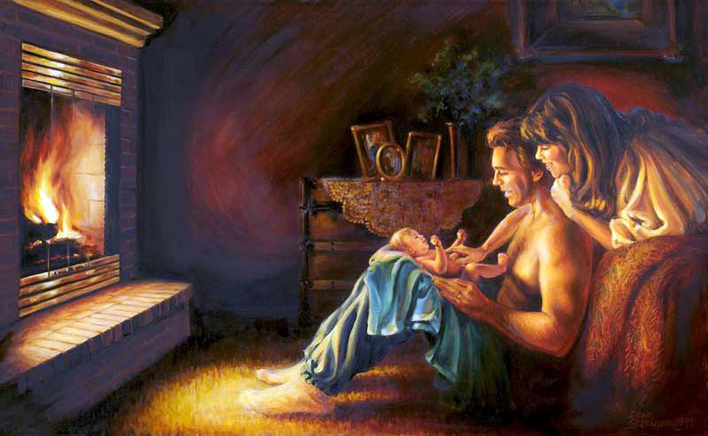
«Домашний очаг» https://foto-ram.ru/домашний-очаг-картинки/
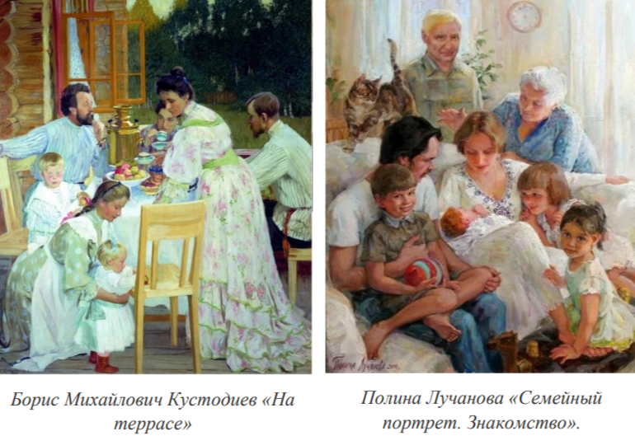
http://svyatitel-nikolay-dsk.ru/index.php/pamyat-i-slava/my-pomnim/2-uncategorised/344-sem-ya-v-russkoj-zhivopisi
Литературно-информационный компонент:
А.Л. Барто
— Мне не хватает теплоты, —
Она сказала дочке.
Дочь удивилась: — Мёрзнешь ты
И в летние денёчки?
— Ты не поймёшь, ещё мала, —
Вздохнула мать устало, —
А дочь кричит: — Я поняла! —
И тащит одеяло.
- О какой теплоте идет речь ?
- Что же самое главное в доме ? в семье.
Все члены семьи должны заботиться друг о друге и помогать друг другу. Тогда дом будет теплым и уютным.
Взаимодействие с родителями. Родителям можно предложить семейную прогулку с ребенком и процессе прогулки, беседу за ужином. Рассмотреть семейный альбом, поговорить о создании домашнего уюта.
Семейное творчество. Родителям предлагается прогуляться вместе с ребенком, всей семьей в условиях достопримечательностей, парка и т.д. сделать фото семьи. На основе фотографий выполнить любой художественно-творческий продукт (техника исполнения на выбор родителей и ребенка), это может быть рисунок, наборная композиция, художественная композиция и т.д.
Организация образовательного процесса / пространства:
1 этап занятия –
-Ребята, я вас попрошу каждого вытащить предмет из черного ящика и подумать над темой занятия. (фоторамка, цветок, картина, занавеска, мебель, коврик)
-Как вы думаете о чем сегодня пойдет речь? (о доме, об уюте, красоте в нём) Наше занятие называется «Уют и красота в нашем доме».
С давних времен в народе говорят (дети зачитывают): «Мой дом – моя крепость», «В гостях хорошо, а дома лучше», «Всякий дом хозяином держится», « Не дом хозяина красит, а хозяин - дом. (Работа с пословицами: сообща раскрыть смысл пословиц. )
2 этап занятия –
Пройдет время, вы окончите школу, учебное заведение и будете создавать свою семью, свой дом. Но уже сейчас вы приобретаете умения и навыки, которые необходимы, чтобы стать хорошей хозяюшкой и хозяином. Как вы думаете, какие это умения и навыки?
(делать уборку помещения, мыть посуду, стирать одежду, ухаживать за ней, ухаживать за обувью, шить, готовить блюда.)
Кто вам помогает создавать уют дома? (семья)
То есть родители вас научили создавать красоту и уют в доме. Какие функции выполняет семья при создании домашнего уюта помимо приборки? (Семья создает тепло в доме, посредством участия в жизни каждого члена семьи, в виде поддержки, заботы, понимания, комфорта)
Работа в микро группах. (III группы). Задания записаны на листочках, дети советуются, обсуждают, затем высказывают свои мнения.
I группа
Вопрос : Порядок и уют – одно и тоже ?
После обсуждения и обобщения слова учителя выходят девочки и наводят уют в игрушечной комнате (салфетки, коврики и т.д.)
II группа
Вопрос – Как вы понимаете слово «забота»?
После обсуждения звучит стихотворение (читает девочка) Е.Благининой «Посидим в тишине», делается вывод : забота должна быть взаимной.
Рассказ с ошибками.
Что вам захочется исправить ?
Дети обсуждают, исправляют : Учитель обобщает ответы детей.
III группа
Вопрос – Что значит выражение «Теплый дом»?
3 этап занятия –
Содержание задания: обучающимся необходимо правильно соединить части пословиц (путем наложения одного облака на другое). Педагог обращает внимание на значение каждой из представленных пословиц.
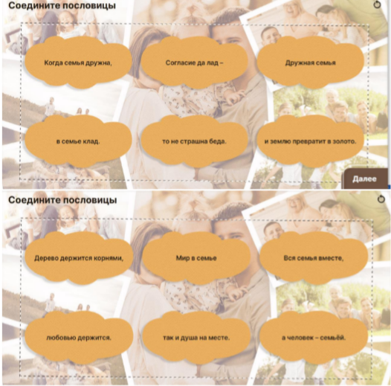
Игра «Пантомима». А теперь я предлагаю вам поиграть в игру, которая называется «Пантомима». Что такое пантомима? (Ответы учащихся). Ваши родители и вы по дому выполняете различную работу. Вы должны жестами, мимикой показать какой-то домашний труд. По очереди, один показывает, остальные отгадывают.
4 этап – Давайте создадим с вами уют в доме и сделаем рисунок или аппликацию по теме, которая была на нашем занятии. Можно сделать рисунок вашей семьи, можно добавить вырезки из журналов и таким образом сформируется понимание домашнего уюта в вашем доме.
5 этап занятия – физминутка.
6 этап –Дети отвечают на вопросы педагога о том, что запомнили, какие узнали новые слова и факты, что понравилось, что удивило особенно, что было сложным, о чем задумались, показалось ли что-то смешным и т.д.
Опрос с Кубиком. На шести сторонах Кубика может быть написано:
1. Узнал новое?
2. Удивило?
3. Вспомнил?
4. Придумал?
5. Восхитился?
6. Задумался?
Педагог или дети выбрасывают Кубик-вопросник, и по выпавшему глаголу высказывают свое мнение.

